金政办〔2023〕35号

关于印发《金湖县创建全国绿色食品原料
（水稻）标准化生产基地发展规划
（2023—2025年）》的通知

各镇人民政府、街道办事处，县各有关部门和单位：
现将《金湖县创建全国绿色食品原料（水稻）标准化生产基地发展规划（2023—2025年）》印发给你们，请结合工作实际，认真贯彻执行。

金湖县人民政府办公室
2023年6月12日

金湖县创建全国绿色食品原料（水稻）
标准化生产基地发展规划
（2023-2025年）

为充分发挥绿色食品促进农业战略性结构调整和推进农业产业化的作用，加快绿色食品基地开发建设，提高我县农产品市场竞争力，增加农业农村经济新增长点，根据《中国绿色食品发展中心关于印发<全国绿色食品原料标准化生产基地建设与管理办法>的通知》（中绿基〔2020〕149号）文件精神，结合我县实际，制定本规划。
一、指导思想
以提供企业所需绿色食品生产优质原料为目标，以实施标准化生产为手段，结合农业标准化、产业化、农产品优势区域布局、农产品质量安全管理和生态环境建设等工作，坚持“政府推进产业化经营、相对集中连片、适度规模发展”工作原则，建立“基地+企业+农户”的生产经营管理模式，强化产销对接能力，逐步打造绿色食品加工企业的原料供应主体。
二、创建区域
金湖县全国绿色食品原料（水稻）标准化生产基地（以下简称生产基地）位于金湖县内，具体涉及吕良镇、金南镇、金北街道、戴楼街道、黎城街道等5个镇（街道）、51个行政村（居）、437户农户，拟创建绿色食品原料（水稻）标准化生产基地20.27万亩，包括5个基地生产单元（附水稻标准化生产基地单元分布图、基地实施区域一览表）。主要耕作模式为小麦-水稻，1年2熟。
三、创建目标
2023年为创建申请阶段，2024-2025年为创建阶段，2025年11月底前建成绿色食品原料（水稻）标准化生产基地20.27万亩，培育省、市级以上龙头企业7家，对接企业获得绿色食品证书产品产量所对应的原料产量和覆盖面积占基地总产量和总面积的30%以上，生产基地原料产品达到绿色农产品有关标准要求，绿色农产品原料实现标准化生产、产业化经营、市场化发展。
四、主要任务
（一）优化生产布局，发展绿色水稻
1. 优化绿色水稻生产布局。以确保粮食生产功能为目标，将绿色优质水稻生产功能区建成现代绿色农业的生态高效示范基地，利用现代信息技术，确保相关地块全部建档立册、上图入库，实现重要农业信息的精准化管控，确保相关地块用途稳定。优化水稻品种结构，扩大优质品种种植。
2. 提升绿色水稻生产能力。根据广大人民群众消费习惯和市场需求，选取符合产业化发展特点的水稻新品种，开展示范和推广，持续推广稻-虾、稻-鸭种养结合生态生产模式；加大绿色食品认证的工作力度，稳步提升绿色食品供给率。
3. 打造水稻优质品牌。培育、扶持一批农业产业化龙头企业和专业销售市场，做好优质稻米的包装与开发，树立现代绿色农业发展的整体品牌形象，提高农产品质量和附加值。
（二）保护生态资源，守住美丽田园
1. 建立种养环境养护制度。坚持用地与养地相结合，降低耕地利用强度。推进轮作与生态种植，采取增施有机肥料、秸秆还田等措施，提高耕地有机质含量和耕作层厚度。
2. 推行绿色低碳循环生产方式。加大绿色生产技术推广力度，积极推行种养结合等节肥节药生态农业模式。推广有机肥替代化肥、测土配方施肥、强化病虫害统防统治和全程绿色防控，减少化肥和化学农药的使用；开展高效低毒低残留农药、高效植保机械双替代行动；推广新型水肥一体化等节肥、节药、节水装备。继续完善本地农作物有害生物预警体系建设，提高病虫害监测水平；大力推进社会化专业化统防统治植保队伍建设，提高植保防治作业效率。做好农药包装废弃物回收处置工作。
（三）加强安全监管，提升水稻质量
1. 强化质量安全监管。加强农产品质量安全日常检查和监督抽查，深入排查风险隐患，提高风险防范、监测预警和应急处置能力。深入开展专项整治行动，健全监管制度和模式，创新监管手段，提高监管能力，强化农产品质量安全行政执法。强化属地管理责任，落实生产主体责任，坚守农产品质量安全底线。
2. 推进绿色农产品标准化生产。培训一批懂绿色食品生产、认证及监管的专业队伍，按照生产技术操作规程，指导生产者按标生产，大力推广优质安全、生态环保型肥料农药等投入品，全面推行绿色、生态和环境友好型生产技术。
3. 提升绿色食品认证率。按照“以点带面、基品兼顾”的原则，加快推进本县绿色水稻认证工作。
五、保障措施
（一）加强组织领导。成立由县政府主要领导任组长的金湖县创建全国绿色食品原料（水稻）标准化生产基地工作领导小组，统筹推进全县生产基地建设工作。领导小组下设办公室，办公室设在县农业农村局，具体承担基地创建日常管理、协调以及基地创建申请、验收等工作；相关镇（街道）也要成立相应的组织领导机构，统一指导和协调本辖区基地建设工作，安排专项资金保障绿色食品原料（水稻）生产基地的创建。
（二）加强生产管理。一是建立农户档案。组织各基地单元对水稻种植情况进行全面普查登记造册，绘制全县基地标准化生产基地分布图。二是统一生产标准。以村为单位实行区域化种植，切实做到品种、生产技术规程、投入品供应、田间管理技术、产品收获“五统一”。三是严格技术规程。组织编印《绿色食品水稻生产技术规程》并发放到农户，组织农户严格按照技术规程生产，农业投入品使用符合绿色食品生产有关标准。四是建立管理档案。编印绿色食品原料标准化生产基地田间生产管理记录册，发放到每个基地农户手中，组织技术人员指导农户如实填写，规范生产管理行为。
（三）加强技术服务。建立由县农业农村局、有关镇（街道）、村农业技术人员组成的县、镇、村三级农业技术推广服务体系，负责生产基地新技术推广、技术指导、技术培训，协助农户做好生产档案记录和保存工作。建立试验示范基地，开展绿色食品生产资料与绿色防控技术试验示范，带动周边农户。
（四）加强监督管理。一是建立农业投入品准入制。制定绿色食品原料标准化生产基地投入品管理制度，对基地使用的农业投入品进行明确规定，不符合规定的投入品一律禁止使用。二是建立农业投入品公告制。利用电视台、农业信息网等载体，定期公告基地内允许、禁止或限制使用的农业投入品目录，引导农户科学生产。三是加强农业投入品监管。实施农业投入品连锁配送服务，在基地内设立绿色食品原料标准化生产农业投入品专供点和绿色食品原料生产农药专柜；由农业、市场监管等部门组成联合检查组，对农业投入品市场进行定期和不定期监督检查，坚决杜绝不合格农业投入品流向基地。
（五）加强环境保护。强化基地保护措施，杜绝工业污染物及其他污染物进入基地范围。基地生产和生活垃圾要妥善处理，使用的农家肥要充分发酵。改善基地生产条件，优化环境质量，加强农田建设，实现农田水利化，实现农业可持续发展。
（六）加强资金投入。将创建全国绿色食品原料标准化生产基地经费纳入财政统筹，积极争取各种政策性扶持资金，并创新投入机制，积极引导绿色水稻种植加工龙头企业和社会资金作为投资主体，逐步形成多形式、多层次、多渠道的绿色水稻开发投资机制，提高生产的集约化水平。

附件：1. 金湖县全国绿色食品原料（水稻）标准化生产基地单元分布图
2. 金湖县创建全国绿色食品原料（水稻）标准化生产基地实施区域一览表

附件1

金湖县全国绿色食品原料（水稻）标准化生产基地单元分布图

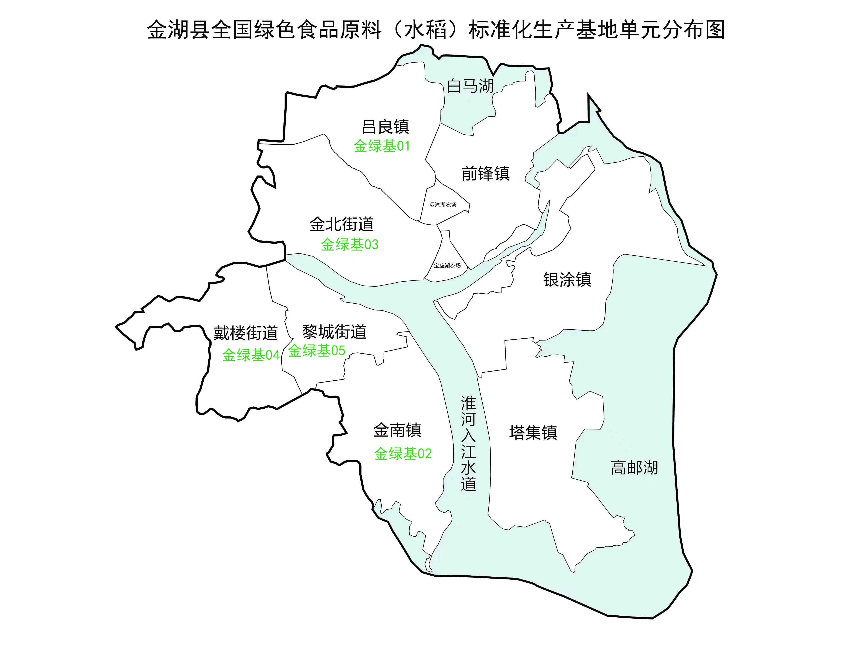

附件2
金湖县创建全国绿色食品原料（水稻）标准化生产基地实施区域一览表
序号 | 基地单元名称 | 单元编号 | 面积（亩） | 负责人
1 | 吕良镇 | 金绿基01 | 52880.9 | 朱 飞
2 | 金南镇 | 金绿基02 | 55630.01 | 刘志慧
3 | 金北街道 | 金绿基03 | 52677.22 | 张江华
4 | 戴楼街道 | 金绿基04 | 27876.53 | 董真明
5 | 黎城街道 | 金绿基05 | 13604.59 | 陈晓丽
合计 |  |  | 202669.25

金湖县人民政府办公室 2023年6月12日印发

